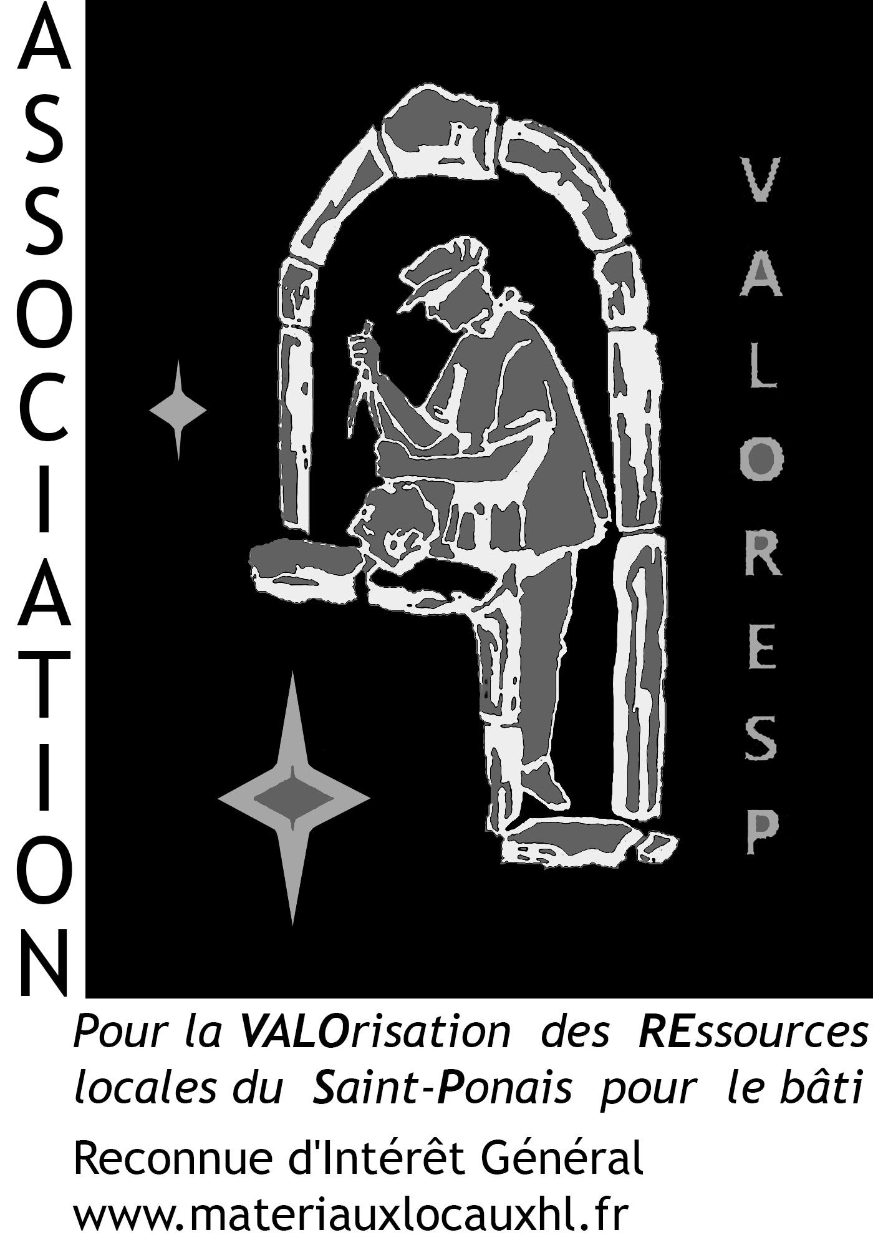

Cazilhac le 21 janvier 2026

PNRHL Projet de nouvelle Charte

Madame la Préfète de l’Hérault
Monsieur le Préfet du Tarn
Monsieur le Préfet de la région Occitanie

Nous nous permettons d'attirer votre attention sur l'attitude du Parc Naturel Régional du Haut Languedoc que nous jugeons irresponsable et inadmissible à l'occasion de l'élaboration de sa nouvelle charte.

Les études préalables (notamment de l’université Champollion) révèlent un pays
moribond, un sentiment d’isolement (villes mortes…), une connaissance partielle de
l’empreinte du parc par les habitants et proposent parmi les 10 enjeux demandés :
● Le renforcement du lien social notamment pour l’organisation d’événements
fédérateurs (générateur d’identité, d’une culture commune, de l’appartenance
à un territoire) (enjeu 3).
● Le renforcement de l’appartenance des habitants au territoire par les actions
du Parc (enjeu 10).

Le projet de charte fait fi de cette situation et de ces enjeux et nous "perd" dans de multiples considérations et actions peu claires...

Nous avons fait part à Madame La Présidente (avec copie à la Présidente de la Région et aux Présidents des départements), de ces "anomalies"..... et proposé les actions prioritaires qui conviendrait d'inscrire dans ce document.

Nous en appelons à votre haute autorité afin que l'action du PNRHL soit véritablement utile à notre territoire.

En vous en remerciant, nous vous prions d'agréer, Madame la Préfète, Messieurs les Préfets, l'assurance de notre parfaite considération.

Jean Paul Gleizes
Président de VALORESP

PJ: Lettre du 10 juillet 2025 à Madame La Présidente du PNRHL

